Las maravillas del sureste de Galápagos
Itinerario A / Crucero Sureste / 5 Días – 4 noches

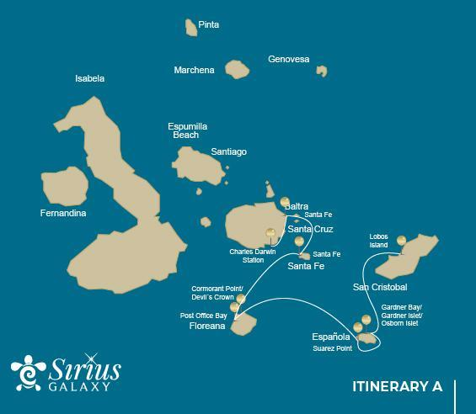
 |  |  |  | SENDERISMO | SNORKEL | PANGA RIDE | PADDLE BOARD | KAYAK
5 DÍAS "A" | MARTES | PM | San Cristóbal : Isla de Lobos | •
 | MIÉRCOLES | AM | Española: Bahía Gardner / Islote Gardner / Islote Osborn | • | • | •
 |  | PM | Española: Punta Suárez | •
 | JUEVES | AM | Floreana: Bahía de Correos | • | •
 |  | PM | Floreana: Punta Cormorán / Corona del Diablo | • | • | •
 | VIERNES | AM | Santa Fe: Santa Fe | • | • | • | • | •
 |  | PM | Plazas Sur: Plaza Sur | •
 | SÁBADO | AM | Santa Cruz: Estación Charles Darwin | •

Día 1 - Martes
AM: EMBARQUE A LAS ISLAS GALÁPAGOS - AEROPUERTO SAN CRISTÓBAL
Despliega las velas de la aventura y embárcate en un viaje inolvidable a las Islas Galápagos. Llegará al animado aeropuerto de San Cristóbal, donde lo recibirá un guía naturalista experimentado, custodio de esta joya ecológica. Siente la emoción de la anticipación mientras comienza tu exploración de este asombroso sitio del patrimonio mundial.
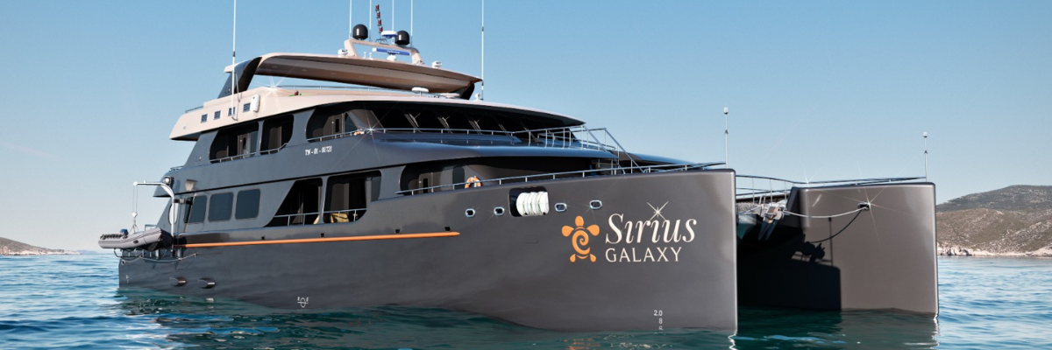
PM: ENCUENTRO CON VIDA SILVESTRE EN LA ISLA DE LOBOS
Aventúrate a la Isla de Lobos, un tranquilo islote apartado de San Cristóbal por un estrecho canal. Esta cuna de la naturaleza, en medio de una bahía serena, es el patio de recreo para los cachorros de lobos marinos que retozan en las piscinas de marea. La isla puede ser de tamaño modesto, pero está llena de vida, particularmente con "lobos marinos" o leones marinos. Al desembarcar, comités de bienvenida de leones marinos lo saludarán, solo para sentirse indignados por las fragatas macho tierra adentro, presentando sus globos rojos inflamados en medio del verde follaje. Mantente atento a los piqueros de patas azules que anidan en los senderos, listos para regalarte una exhibición de su caprichoso baile de cortejo.
Experiencia de snorkel: Sumérgete en un ballet submarino en este famoso lugar para hacer snorkel, al abrigo de las tranquilas olas. Los leones marinos mostrarán con entusiasmo sus habilidades acrobáticas. Por el contrario, las tortugas marinas y las rayas encuentran consuelo descansando en el fondo arenoso del mar, permitiendo vislumbrar la armoniosa vida marina que prospera bajo la superficie.
Destacados: Lobos marinos de Galápagos, iguanas marinas, magníficas y grandes fragatas, piqueros de patas azules y lagartos de lava de San Cristóbal.
Comidas | A, C
Camino | 0,6 km / 0,4 millas
Nivel | 3
Actividades | Desembarco seco y caminatas.

Día 2 – Miércoles
AM: UN PARAÍSO TROPICAL - BAHÍA GARDNER
Disfrute de la mañana en Gardner Bay, un prístino paraíso en el archipiélago de Galápagos. Las arenas de coral de color blanco azucarado se fusionan con aguas cristalinas de color turquesa, creando un oasis tropical. Observe cómo la playa se convierte en un teatro, protagonizado por leones marinos tomando el sol en una actuación lúdica. Este entorno idílico te invita a pasear por la costa, sumergiéndote en una experiencia iluminadora mientras profundizas en la biología de la fauna endémica, desde el melodioso ruiseñor Española y las singulares iguanas marinas hasta los majestuosos halcones de Galápagos.
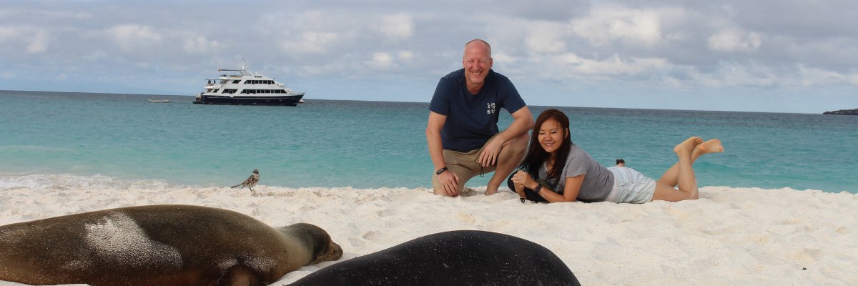
Experiencia de snorkel: Sumérgete bajo las olas azules para presenciar una espectacular actuación coreografiada por la vida marina. Nade junto a juguetones leones marinos, elegantes tiburones de arrecife y rayas planeadoras. Descubra una gran variedad de peces, incluidos el vívido pez ángel, el carismático pez loro, y el siempre activo pez cirujano que colorea el paisaje submarino.
Destacados: Playa de arena coralina, lobos marinos, halcones de Galápagos, sinsontes de la Española, pinzones de Darwin, iguanas marinas.
Camino | 0,8 km / 0,5 millas
Nivel | 1
Actividades | Aterrizaje mojado y caminata

PM: UN PASEO POR LA GALERÍA DE LA NATURALEZA - PUNTO SUÁREZ
Haga la transición a la tarde con una emocionante aventura a Punta Suárez. Este sendero rocoso presenta una galería natural de las islas Galápagos, repleta de una impresionante variedad de fauna. Al aterrizar, serás recibido por leones marinos e iguanas marinas, tus primeros anfitriones en este carnaval de la naturaleza. A medida que avanza, encontrará un mosaico de colonias de aves marinas, desde los llamativos pájaros de Nazca y los piqueros de patas azules hasta las elegantes gaviotas y aves tropicales. El punto culminante de este viaje te llevará cara a cara con el albatros ondulado, el ave más grande de la isla (presente de abril a enero). Esta majestuosa criatura, exclusiva de Española, te cautivará con su poderoso vuelo y su intrincado despliegue de cortejo.
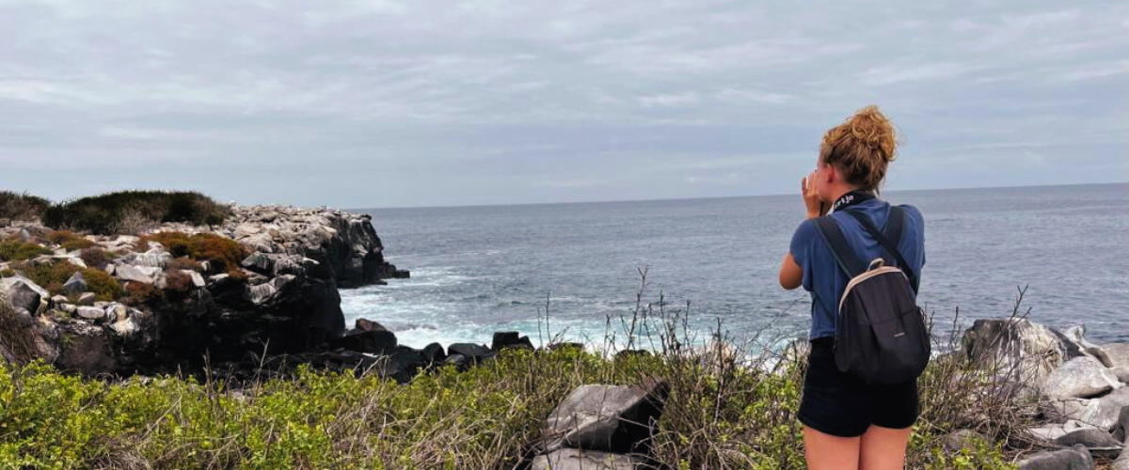
Destacados: Lobos marinos, albatros ondulados, halcones de Galápagos, sinsontes españoles, pinzones de Darwin, iguanas marinas, piqueros de Nazca y patas azules, pájaros tropicales de pico rojo, gaviotas de cola bifurcada, garzas, lagartos de lava, garzas.
Comidas | Desayuno (D), Almuerzo (A), Cena (C)
Camino | 1,7 km / 1,1 millas
Nivel | 3
Actividades | Desembarco seco y caminatas.

Día 3 – Jueves
AM: BAHÍA DE CORREOS
Comience el día pisando las huellas del pasado en Post Office Bay, ubicada en la enigmática isla Floreana. Este lugar está lleno de historias de finales de los años 1920 y 1930 que involucran a colonos alemanes, una baronesa, misterios sin resolver e intrigas cautivadoras. La bahía fue un punto de anclaje histórico para los balleneros, que viajaban a las tierras altas en busca de agua dulce y tortugas. Se estableció un sistema de correo de más de dos siglos de antigüedad como centro para los barcos visitantes centrado alrededor de un barril cerca de la playa. Este sistema perdura hoy en día y ofrece una oportunidad única de enviar postales desde esta remota parte del mundo. Además de su rica historia, Post Office Bay presenta atracciones naturales como una playa pintoresca, un túnel de lava y recorridos marítimos que pueden descubrir leones marinos, tortugas marinas verdes, aves playeras, pequeños tiburones y, si la suerte lo permite, pingüinos de Galápagos.
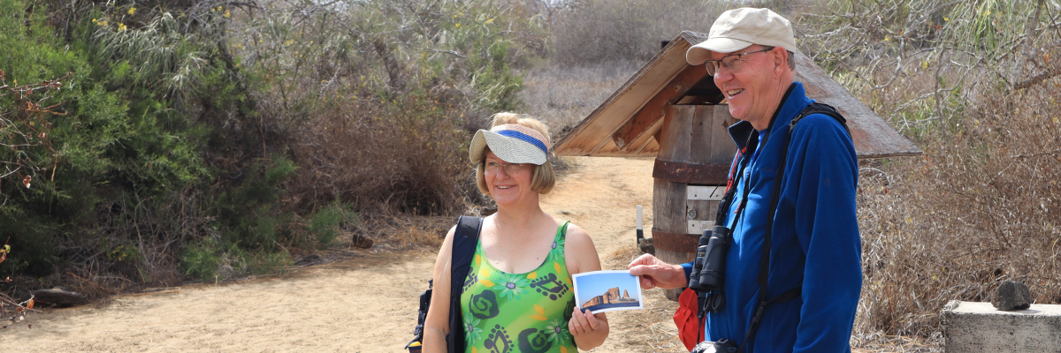
Experiencia de snorkel: Sumérgete bajo las olas directamente desde la playa, abriendo un fascinante mundo de tortugas marinas, rayas y una gran variedad de peces. Mantén los dedos cruzados para ver una aparición especial del esquivo pingüino de Galápagos.
Destacados: Leones marinos, tortugas marinas, pinzones, aves playeras, iguanas marinas y pingüinos.
Camino | 0,7 km / 0,4 millas
Nivel | 1
Actividades | Aterrizaje mojado y caminata

PM: LA MARAVILLA DE LA NATURALEZA - PUNTA CORMORANT / CORONA DEL DIABLO
Dirija su expedición hacia el norte, hasta Punta Cormorant, famosa por su extensa laguna costera repleta de flamencos americanos, patos de mejillas blancas, cigüeñuelas de cuello negro y otras aves playeras. Este paraíso natural también cuenta con una prístina playa de arena blanca, un lugar crucial para la anidación de las tortugas marinas verdes y un lugar de reproducción recientemente establecido para los piqueros de patas azules cerca del sendero. En medio de esta vibrante vida silvestre, aproveche también la oportunidad para admirar la flora única de la isla.
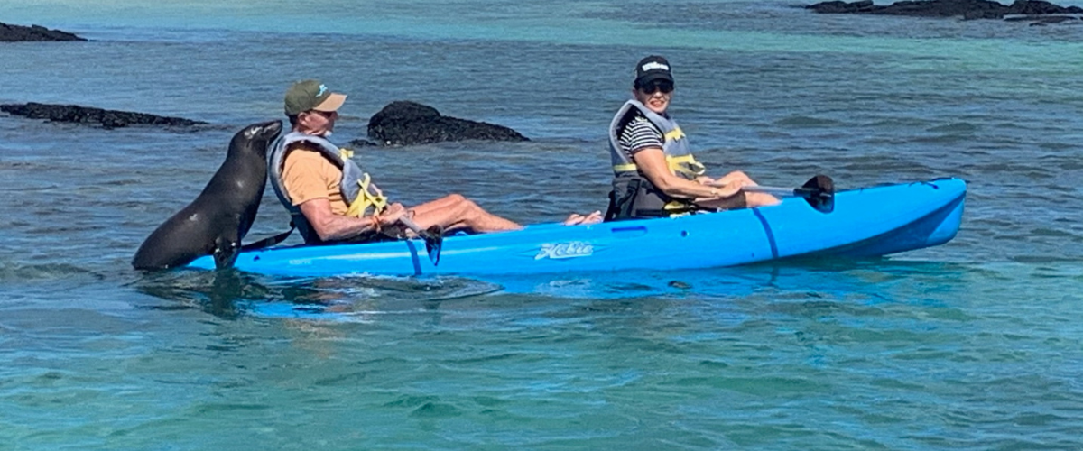
Experiencia de snorkel: en Devil's Crown, un pequeño volcán erosionado adyacente a la isla Floreana, sumérjase en lo que muchos consideran uno de los mejores sitios para practicar snorkel en todas las Galápagos. Las corrientes de la Corona canalizan el plancton, atrayendo una espectacular congregación de vida marina, que incluye pargos, peces criollos, peces loro, peces ángel, tiburones de arrecife, tortugas marinas y rayas.
Destacados: flamenco americano, piquero de patas azules, fragatas, aves tropicales, pardelas de Galápagos, lobos marinos, sitio de anidación de tortugas marinas, pinzones, aves playeras, playa de arena coralina.

Comidas | D/A/C
Camino | 1,6 km / 1 mi
Nivel | 1
Actividades | Aterrizaje mojado y caminata

Día 4 – Viernes
AM: LA BELLEZA EN CONTRASTE DE SANTA FE
Comience el día con la cruda belleza de Santa Fe, donde las imponentes figuras de los cactus gigantes de tuna contrasta sorprendentemente con el paisaje accidentado de rocas de lava. Escondido dentro de una de las bahías más impresionantes de Galápagos, las aguas turquesas y las playas de arena blanca de Santa Fe forman una acogedora residencia para una importante colonia de leones marinos que encontrará descansando. Mientras se aventura tierra adentro, recuerde mirar hacia abajo para ver las iguanas terrestres endémicas de Santa Fe, pero también mire hacia arriba para ver los halcones de Galápagos posados sobre cactus, atentos a sus presas. Probablemente encontrará pinzones de Darwin, palomas de Galápagos, sinsontes y animados lagartos de lava a lo largo del sendero.
Experiencia de snorkel: después de su caminata exploratoria, la bahía protegida le ofrece una opción: remar por aguas serenas en un kayak o sumergirse bajo la superficie para hacer snorkel con juguetones cachorros de lobos marinos y tiburones de arrecife. Además, esté atento a las gráciles tortugas marinas, las rayas planeadoras y los colores arremolinados de los peces tropicales, incluidos grandes bancos de peces cirujano y peces loro.
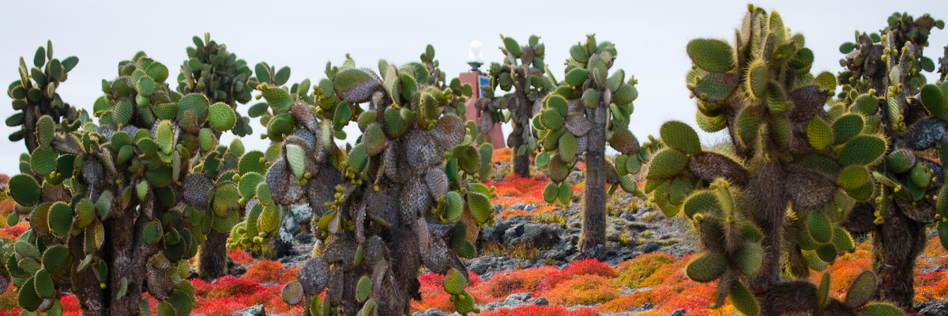
Puntos destacados: cactus gigantes, bahía de Santa Fe, lobos marinos de Galápagos, iguanas terrestres de Santa Fe, halcones de Galápagos, palomas de Galápagos, tiburones de arrecife.
Camino | 0,8 km / 0,5 millas
Nivel | 1
Actividades | Desembarco seco y caminatas.

PM: PAÍS DE LAS MARAVILLAS SALVAJES - PLAZAS SUR
Su destino por la tarde es South Plazas, una de un par de islas gemelas donde la hermana del norte está reservada exclusivamente para la investigación científica. Aunque de tamaño pequeño, este islote rebosa una fantástica variedad de vida silvestre. Al aterrizar, las iguanas terrestres de Galápagos le darán la bienvenida desde debajo de los cactus de tuna, esperando ansiosamente su fruto. Los leones marinos pueblan la isla en grandes cantidades, lo que le permitirá observar su fascinante dinámica social, desde juguetones cachorros chapoteando en las pozas de marea hasta formidables machos que protegen sus territorios. Su sendero finalmente lo llevará a un acantilado, un punto panorámico para observar una gran variedad de aves marinas, incluidas fragatas, pájaros tropicales de pico rojo, piqueros, gaviotas de cola bifurcada y pelícanos. Una alfombra verde de vegetación suculenta de color rojizo salpicada de cactus dispersos cubre la isla, dando a South Plazas una personalidad genuinamente única.
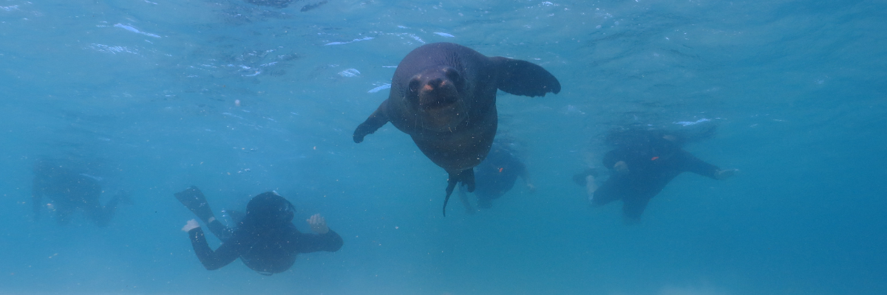
Puntos destacados: iguanas terrestres de Galápagos, leones marinos, aves tropicales, pelícanos, piqueros, pardelas de Galápagos y gaviotas de cola bifurcada.
Comidas | D/A/C
Camino | 1,4 km / 0,8 millas
Nivel | 2
Actividades | Desembarco seco y caminatas.

Día 5 – Sábado
AM: LA CUNA DE LA CONSERVACIÓN - ESTACIÓN CHARLES DARWIN
Comience su día con un encuentro profundo en la Estación Charles Darwin, una organización sin fines de lucro que trabaja mano a mano con el Parque Nacional Galápagos para salvaguardar la biodiversidad única del archipiélago. Esta visita proporciona información sobre los esfuerzos de colaboración de estas instituciones para proteger a las especies nativas y combatir las invasoras que amenazan el delicado equilibrio del ecosistema de Galápagos. Uno de sus emprendimientos emblemáticos incluye la cría en cautiverio de tortugas gigantes, parte integral de la estrategia de conservación. En medio de la aventura educativa, disfrute del entorno de un bosque seco nativo al aire libre adornado con imponentes cactus y una rica variedad de fascinante flora endémica. Este es un lugar ideal para descubrir varios pinzones endémicos de Darwin, así como vivaces papamoscas y melodiosos sinsontes.
Aspectos destacados: programa de cría de tortugas gigantes e iguanas terrestres de Galápagos, pinzones de Darwin, sinsontes de Galápagos, papamoscas de Galápagos, reinitas amarillas.
Comidas | D
Nivel | 1
Actividades | Desembarco seco y caminatas.

Glosario

Comidas | Desayuno | D
 | Almuerzo | A
 | Cena | C
Esfuerzo de caminata | Nivel 1 | Fácil
 | Nivel 2 | Moderado
 | Nivel 3 | Duro

